**Antecedentes del colegio “abundantt life school”**

El colegio ¿? Nace en 30 de octubre del 2014 y está ubicado en la AV las torre S/N frente al paradero belén Chosica Lurigancho siendo reconocida tanto por la comunidad como la DEPROV, como un establecimiento estructurado y de excelencia en el trabajo con su sus alumnos y apoderados

A partir del 2015 el colegio, se amplió la oferta educativa, con la que dio más oportunidades a la gente sin recursos para poder tener una debida enseñanza.

**Datos Generales:**

**Educación Social**: Institución Educativo Privada:

1. **Ciclos/niveles**: Nivel Inicial: 1 CICLO Jardín de Niños de 3,4 y 5 años.

* Nivel Primaria: lll , IV y V Ciclo Primaria de Menores de 1ro al 6to Grado

1. **Ubicación:** Av. Las Torres S/N Frente al Paradero Belén Chosica-Lurigancho.

Altura del Arco San Antonio.

1. **Identificación de la promotora de la IEP.**

Apellidos y Nombres: Herly Elizabeth Vera Medina.

Persona Natural

Nacionalidad : Peruana.

DNI : Nro. 03692674

Domicilio : Urbanización Santa Rosita MZ F LT ATE VITARTE

1. **Identificación del Director de la IEP.**

Apellido y Nombre : Gary Carlos Nieto Juárez.

Persona Natural

Nacionalidad : Peruana.

DNI : Nro. 10143080

Domicilio : Av. Mello Franco 173 Jesús María

Título : Lic. Educación. RED N 77709-P-0000

**PRINCIPIOS DE LA INSTITUCION:**

La institución Educativa considera que la adaptación y la socialización del educando al ambiente educativo es el primer paso para el aprendizaje o practica de valores.

La Institución Educativa brindara una atención con Equidad a los alumnos considerando fundamental los derechos del niño.

La Institución Educativa garantiza, brinda y asegura una educación de calidad moderna, formando integralmente a los educandos en función a los últimos enfoques pedagógicos, considerando su entorno.

**DIAGNOSTICO PEDAGOGICO DE LA I.E.P “ABUNDANT LIFE SCHOOL”**

Es importante precisar la técnica aplicada. Para la aplicación de esta técnica realizara para diagnosticar la realidad de la institución educativa puesto que dentro de las propuestas del Ministerio de Educación en la nueva construcción de los diagnósticos en el proceso de planificación propone diferentes técnicas; consideramos que es la forma más adecuada para establecer con más claridad los problemas más significativos y pedagógicos de la institución educativa que considera imprescindible establecer dentro de su problemática los bajos rendimientos de nuestros niños y niñas; punto de partida que nos permitirá elaborar nuestra propuesta pedagógica.

|  |  |  |  |
| --- | --- | --- | --- |
| PROBLEMAS PRIORIZADOS | CAUSAS | ALTERNATIVAS DE SOLUCION | NECESIDADES DE APRENDIZAJE |
| * Desinterés en el estudio. | * Inadecuada aplicación de estrategias metodológicas para la enseñanza y el aprendizaje. * Problemas en el desarrollo de las capacidades cognitivas y Meta cognitivas. * Falta de apoyo en el hogar. * Poca organización del tiempo para el estudio. | * Aplicar adecuadamente estrategias metodológicas mediante el trabajo en equipo y la asistencia a capacitaciones. * Desarrollar las capacidades cognitivas mediante terapias de aprendizaje. * Realizar talleres sobre el buen manejo de métodos de enseñanza en el hogar. * Organizar su tiempo mediante un horario personal. * Enseñar en las sesiones de aprendizajes la importancia del valor nutritivo de los alimentos. | * Trabajo en equipo capacitaciones. * Capacitaciones cognitivas y meta cognitivas. * Métodos de enseñar en el hogar. * Elaboración y cumplimiento de un horario personal. |

**Misión:**

Como institución Educativa P0rivada Brindamos y garantizamos una educación integral Moderna donde desarrollaran los educandos sus necesidades básicas, respetando el desarrollo normal de niños y jóvenes de nuestra localidad y logren un perfil ideal que respondan a las exigencias Educativas de otros niveles posteriores, asegurando un mundo positivo para su vida Escolar; acorde con los avances de la tecnología moderna.

**Visión:**

La comunidad Educativa de la IEP “ABUNDANT LIFE SCHOOL” al concluir el año 2019; brindara un Servicio Educativo de calidad competitiva a los jóvenes y educandos del distrito de LURIGANCHO- CHOSICA, con docentes capacitados, mentalidad innovadora orientadas hacia el cambio con el apoyo de padres de familia creativos; con actitudes que enfrentan el reto originado por los fenómenos socioeconómicos de nuestro país y del mundo.

Considerando indispensable tener en cuenta los avances de la ciencia, cambios de la tecnología moderna y la competitividad; con una adecuada infraestructura para el nivel inicial y Primaria.

**Organigrama:**

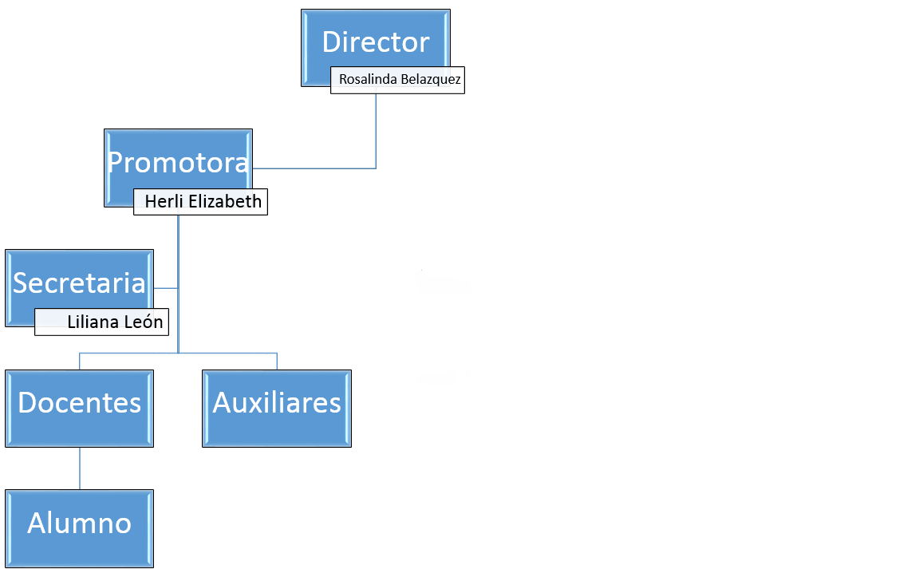

**Problemática:**

La problemática del colegio ¿? Es que no tiene un sistema que no les permita obtener un agilizar los pagos y la asistencia de los docentes.

También no cuenta con un registro de boletas de pagos de los docentes

No cuenta con ordenamiento de los pagos de la matrícula de los alumnos por que dichos procesos son realizados de manera manual

Carece de una forma de comunicación ágil entre el docente y el padre de familia